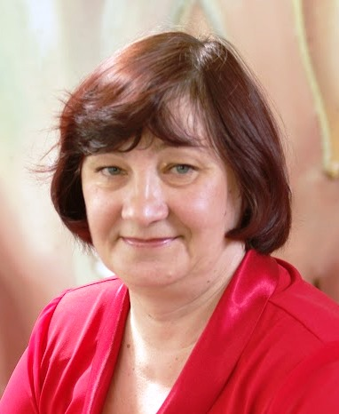

С
С Юбилеем поздравляем
Людмилу Михайловну!!!

Пусть счастье вас везде сопровождает,
А жизнь за мудрость щедро награждает
И силы, бодрости побольше вам дает.
Душа трепещет пусть, от радости поет!

